Дәріс № 7
Ауыл шаруашылық дақылдарын суарудың әдістері және техникасы.
7.1 Топыраққа судың сіңуі және сүзілуі
7.2 Бороздаламен суару әдісі
1.Топырақтың су сіңіруі. Беткейлеп суару әдісін қолданғанда топыраққа судың сіңуі және ондағы қозғалысы екі кезеңге бөлінеді:сіңуі және сүзілуі.
Топырақ құрамындағы бос уақ тесіктерді (порларды) судың өзінің ауыртапылық күші қысымы арқылы және оның сулана бастаған кезінде пайда болатын капилляр күші арқылы біртіндеп сумен толтыру процесін су сіңіру деп атайды.Егісті жайып және жаңбырлатып суарғанда су топыраққа сіңіп, төмен қарай жылжиды; ал бороздалап суарғанда ол төмен қарай ғана сіңіп қоймай, сондай-ақ борозданың екі бүйіріне сіңіп, капиллярлар арқылы жоғары көтеріледі.
Топырақтың су сіңу жылдамдығы оның механикалық және химиялық құрамына, борпылдақтығына және т.б. қасиеттеріне байланысты болады. Мысалы, сортаң топырақтар суды өте нашар сіңіреді.Сондай-ақ сіңіру жылдамығына топырақтың дымқылдығы да әсер етеді, өйткені құрғақ топырақ суды дымқыл топырақпен салыстырғанда өте тез сіңіреді.
Суармалы жерлердің топырағы су сіңіру мөлшеріне қарай үш түрге бөлінеді.(Астапов,19958ж.: 1) Алғашқы бірінші сағат ішінде суды 0,15 метрден асқан жылдамдықпен өте жылдам сіңіретін топырақтар; 2) су сіңіру жылдамдығы 0,15 метрден кем, бірақ 0,05 метрден көп мөлшерде сіңіретін, су сіңіру жылдамдығы орташа топырақтар; 3) Алғашқы бір сағат ішінде су сіңіру жылдамдығы 0,05 метрден көп болатын, суды нашар сіңіретін топырақтар.
Топырақты қопсытып, құрмын жақсарту оның су сіңіру жылдамдығын арттырады.Сондықтан әрбір жағдайда топырақтың су сіңіру жылдамдығы тәжірибе арқталып, график арқылы бейнеледі.
Жалпы топырақтың су сіңіру жылдамдығы мин/мм, немесе см/сағат есебімен өлшенді.
Топырақтағы су сүзілуі.Топырақтағы уақ тесіктердің барлығы оған сіңген сумен толтырылғаннан кейін (қысылған ауамен толтырылған көлемнен басқа) су фильтрациясы басталады; яғни оның тек гидростатика қысым әрекеті арқылы қозғалысқа келуі.Фильтрация тікелей (судың төменге сіңуі) және көлденең (ыза судың су өткізбетін арнасымен ағуы) болады.
2.Бороздаламен суару әдісі - Қолдану шарттары: Әдетте бороздалармен суару кең қатарлы отамалы дақылдарды суару үшін (мақта егісі, жүгері, қант қызылшасы, картоп, көкөніс және жеміс-жидек, орман алқаптары), ал кейде дәнді дақылдары (себілген бороздалар) суару үшін де қолданылады.
Бороздаламен суару егістік мөлшері 0,02....0,03 шамасындағы учаскелерде жүргізіледі. Суды бороздалар бойымен олардың аяғына дейін өздігімен ағып баруын қамтамасыз ету үшін лоарды еңңістікке әр шамадағы бұрышпен тілуге болады.Суарудың бұл әдісін сорланған топырақтарда қолдануға болмайды, өйткені әрбір суарғаннан кейін бороздалар жотасына, ауыл шаруашылық дақылдарына зиян, еріген тұздар көтеріледі.
Бороздаладың классификациясы. Бороздалар өздерінің тереңдігіне қарай тайыз - 8...12см, орташа - 12....18см және терең- 18...22 см болып үшке бөлінеді, ал су ағызу жағдайына карай суды үздіксіз ағызып тұратын (су тлотырылмайтын) және доғал (сумен толтырылған); көрінісіне қарай - парабола, трапеция тәрізді; бермалы, террасты және саңылаулы бороздалар, ұзындығы жағынан - ұзын және қысқа бороздаларға бөлінеді.
Суару бороздаларын жерге орналастыру. Суару бороздаларын КОН-2,3; КОН-2,8;КОН-2,8-П; КРН-4,2 аспалы культиватор - қопсытқыштары арқылы тіледі.
Жоғарыда көрсетілген бороздалар өзінің көрінісіне қарай трапеция, немесе парабола тәрізді болады, лоардың түбінің ені 10см болып терендігі 12....22см болады және олардың баурай қатынасы 1:1 болады (12-а, сурет).
Суармалы көкөніс шаруашылығында көшет отырғызатын машиналамен сепкіштерді пайдалану үшін террасты бороздалар мен бермалы бороздаларды қолданады. Бұл бороздалады тілу үшін культиваторлаға қопсытқыштар орналастылады.
Сіңіру суару жұмыстарын ұйымдастырғанда сушылардың жұмыс өнімін арттыру үшін кейбір жағдайларда тереңдігі 35-40см саңылаулы-борздалар тілінеді.Оны тілу үшін арнаулы-саңылаулы-борозда жасаушылар қолданылады.
Сулану нұсқасының бірігу шарттарына сәйкес жеңіл топырақтар үшін бороздалардың білік аралыға 0,5....0,6м орташа топырақтар- 0.8....1,1 м болады.
Жалпы борозда аралық мөлшері өсімдіктердің қатар аралық еніне тең болады.
Доғал суару. Әдетте сумен толтырылған бороздалар еңісі аз және су сіңіру жылдамдығы аз топырақты учаскеледе қолданылады.Оларды горизонтальдарға параллельді, немесе оларға сүйір бұрыштап тіледі.Жалпы доғал бороздалардың сыйымдылығы судың суару нормасының тең көлем сыйпатындай болу керек болғандықтан, олар терең болуы керек.Егісті суарғанда бороздалардың бас жағы тереңдігінің 1/3-ге тең бөлігі және оның соңғы жағының 3/4-ке тең бөлігі сумен жылдам толтырылады.(әр бороздаға 2....4 л/с).Суарып болғаннан кейін бороздалардың суланған бетінде қыртыс қабат пайда болады.Сондай-ақ өте терең доғал бороздалар өсімдіктердің қатар аралықтарын трктормен кесе-көлденең баптау жұмыстарына кедергі келтіреді.
Доғал бороздалардың ұзындығын мына формула арқылы анықтайды:
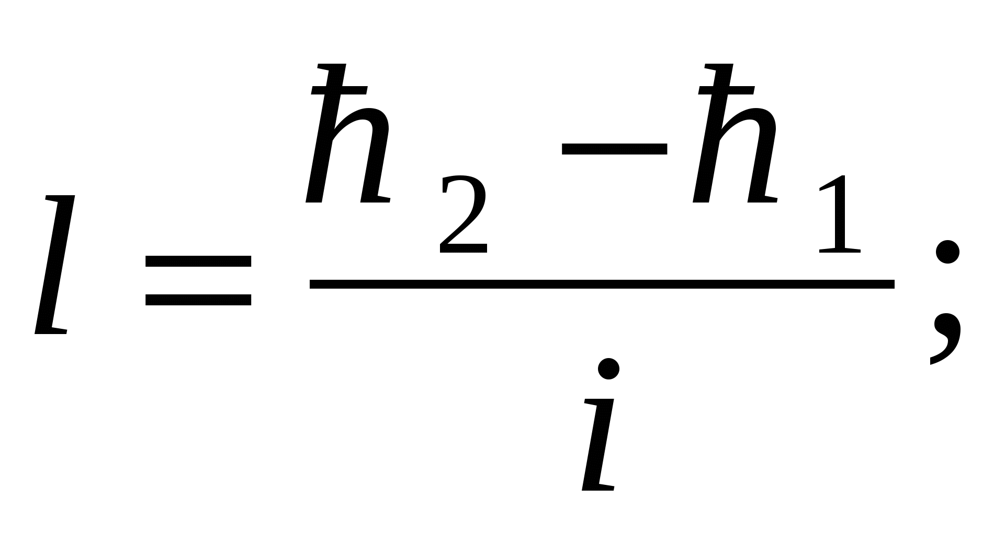
бұнда:һ және һ-борозданың бас жағы мен соңындағы судың тереңдігі, әдетте олар 11....14 және 5....7см шамасында болды.
І-борозданың еңісі.
Еңістің мөлшері і-0,0005 болғанда бороздалардың ұзындығы 50...80м-ге тең деп саналып, ал ол і-0,001 болғанда 40....60м және еңіс і-0,002 болғанда борозданың ұзындығы 30....40 м-ге тең болады.
Суды үздіксіз ағызып тұратын (сумен толтырылмайтын) бороздаламен суару .Бұндай бороздалар шаршы-ұзлап және қатарлап себілген барлық отамалы дақылдарды бетіс, еңістігі і-0,002....0,02 мөлшеріндегі учаскелерді суару үшін кеңінен қолданылады. Тайыз және орташа бороздалар арқылы суару дақылдардың қатар аралықтарын баптауға және өнімді жинау жұмыстарын механикаландыруға кедергі жасамайды. Сондай-ақ бұндай бороздалармен суарғанда лоарға жіберілетін су мөлшері тұрақты және құбылмалы болады.Борозда соңындағы артық су төменге ағызылып жіберіледі. Бороздаларға жіберілетін су мөлшері тұрақты болған жағдайда су оның ұзындығының 85...90% тең бөлігіне жеткеннен кейін оған су жіберу тоқтатылады. Борозданың қалған бөлігі судың өздігінен ағып баруы арқылы дымқылданады. Бұл бороздалардың кемшілігі-олар біркелкі дымқылданбай, бас жағы мол, ал соңғы жағы аз дымқылданады.
Еңістің мөлшері үлкен және топырақ ауыр болған жағдайда су борозданың аяғына жеткенде топырақ қабаты толығынан дымқылданып үлгермейді, сондықтан артық су төменге ағызылып жіберіледі.
Төменге суды ағызбау, немесе оның мөлшерін кеміту үшін алғашқыда оған суды толығынан жіберіп, ол борозданың 2/3-ке тең ұзындығына жеткенде оның мөлшерін екі есе кемітеді.
Суару техникасының элементтеріне қойылатын талаптар. Суару техникасының элементтеріне бороздалардың ұзындығы мен оның көлденең кесіндісі, жұмсалатын су мен оны бороздаға жіберу мерзімі жатады.
Бұл элементтердің барлығы бірімен бірі байланысты және суару нормасын егіске және тереңдігі жағынан біркелкі таратып, суару жұмыстарының өнімді болуын қамтамасыз етуі керек.
Жалпы бороздалардың ұзын болғаны жөн, өйткені бұндай жағдайда суарушылар жұмысы өнімді болып, олардың астында қалатын жердің көлемі азаяды және өсімдіктердің қатар аралығын баптау жұмыстарын мехникаландыру жағдайы жақсарады.Бұл талаптарды орындау үшін учаскелердің бетін тегістеу керек және борозданың еңісі басынан аяғына қарай біркелкі кішірейе беруі керек. Бороздарға жіберілетін судың мөлшері мол және оны шайып кетпейтіндей болып, борозданың бойындағы топырақты біркеокі және керекті тереңдікке дымқылдандыратындай болғаны дұрыс. Бұл талапты орындау үшін бороздаларға жіберілетін судың мөлшерін суару мезгілінде реттеп отыру керек. Судың топыраққа сіңу жылдамдығы бірінші суарудан соңғы суаруға дейін кеми беретін болғандықтан, оған жіберілетін судың мөлшері де өзгеріп отыруы керек. Борозданың көлденең қимасы есептелген судың мөлшерін өткізе алатындай және ауыл шаруашылық жұмыстарын механикаландыруға кедергі болмайтындай болуы керек. Оған су жіберу кезеңі топырақтың суару нормасына тең су көлемін сіңіріп үлгеру қабілетіне сәйкес болуы қажет.
Суару техникасының элементтері шамамен талдау, немесе графикалық талдау есептерін жүргізу және арнаулы тәжірибелер жүргізу нәтижелері арқылы анықталады.
Суару техникасының элементтерін есептеу.Суару учаскесінің белгілі жағдайында борозданың көлденең қимасының нақтылы көлемі мен судың ағу жылдамдығы және оған жіберілетін судың мөлшері мен оның топыраққа сіңу мерзімі анықталады.
Есепту жұмыстарын жүргізу үшін мынадай алғашқы мәліметтері қабылдайды: борозданың тереңдігі-Н, оның түбінің ені-b=0,1м, баурай қатынасы =1...1.5, бұдырмақтылық коэффициенті n=0,05, бороздадағы су тереңдігі екі борозда аралығы (а), суару нормасының мөлшері (m),гектарына текшеметр есебімен (м3/га), судың бірінші сағат ішінде топыраққа сіңу жылдамдығы-w-м/с, судың топырақты шаймайтын ағу жылдамдығы Vp=0,1....0,2 м/с, жоспар арқылы суару учаскесінің енің-В, ұзындығы-L деп, және борозданың еңісін-(і) анықтайды.
Ал төменгі шамалар формулалар арқылы анықталады: борозданың нақтылы көлденең қимасының көлемі:
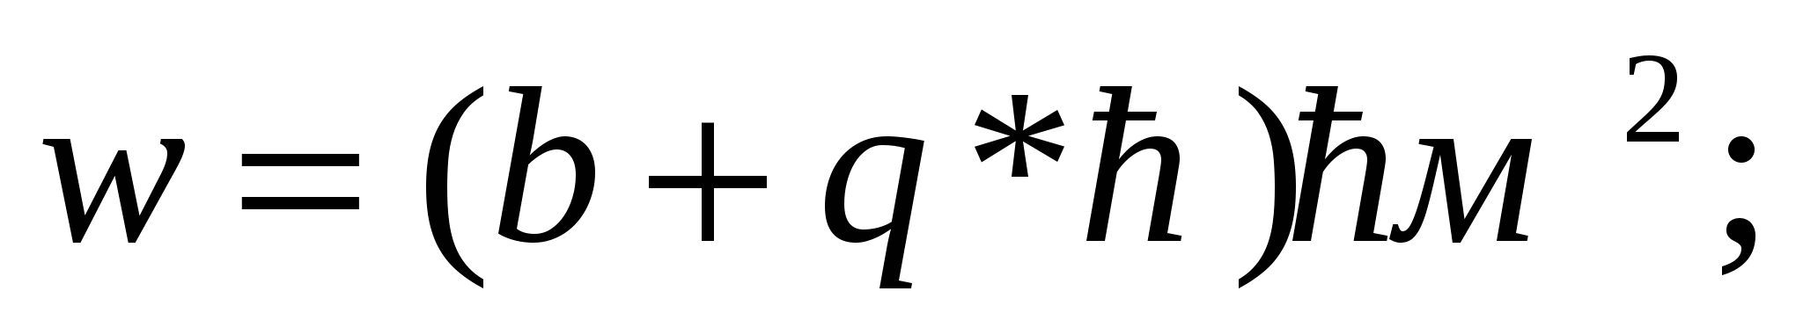
борозданың суланған периметрі
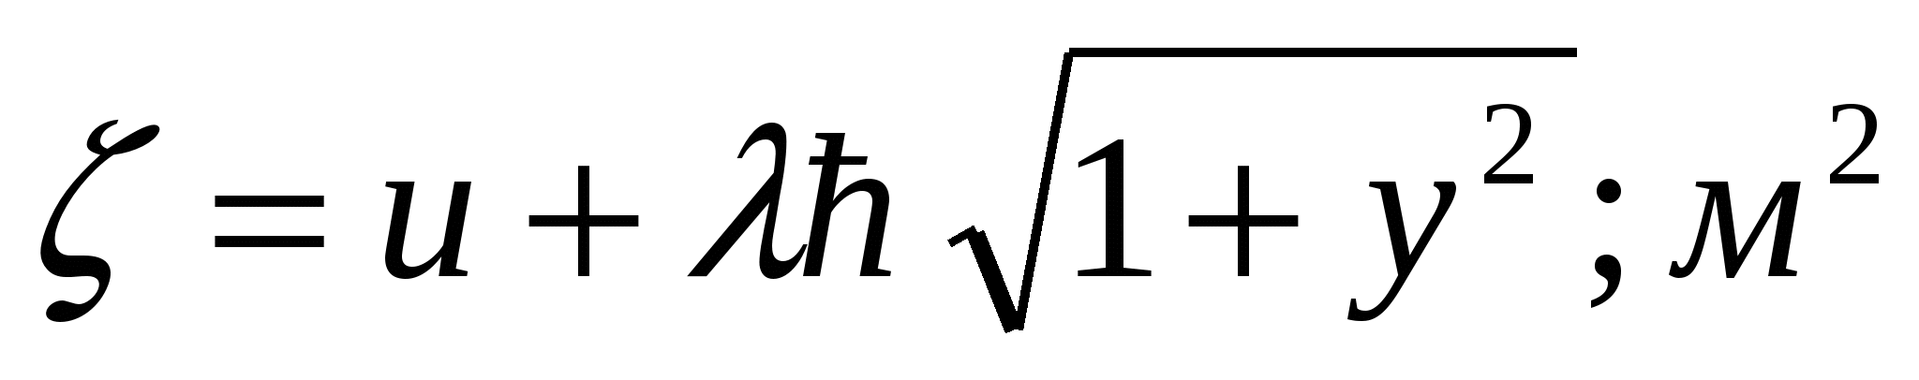
гидравликалық радиус
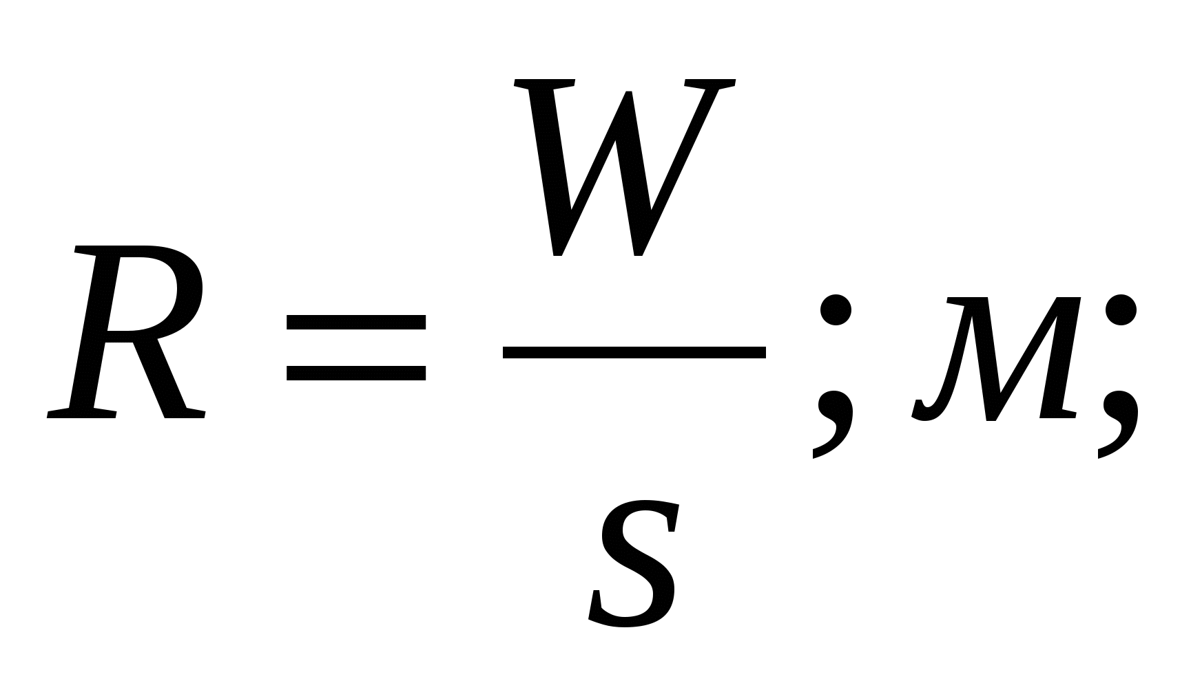
Павловскийдің жылдамдық коэффициенті
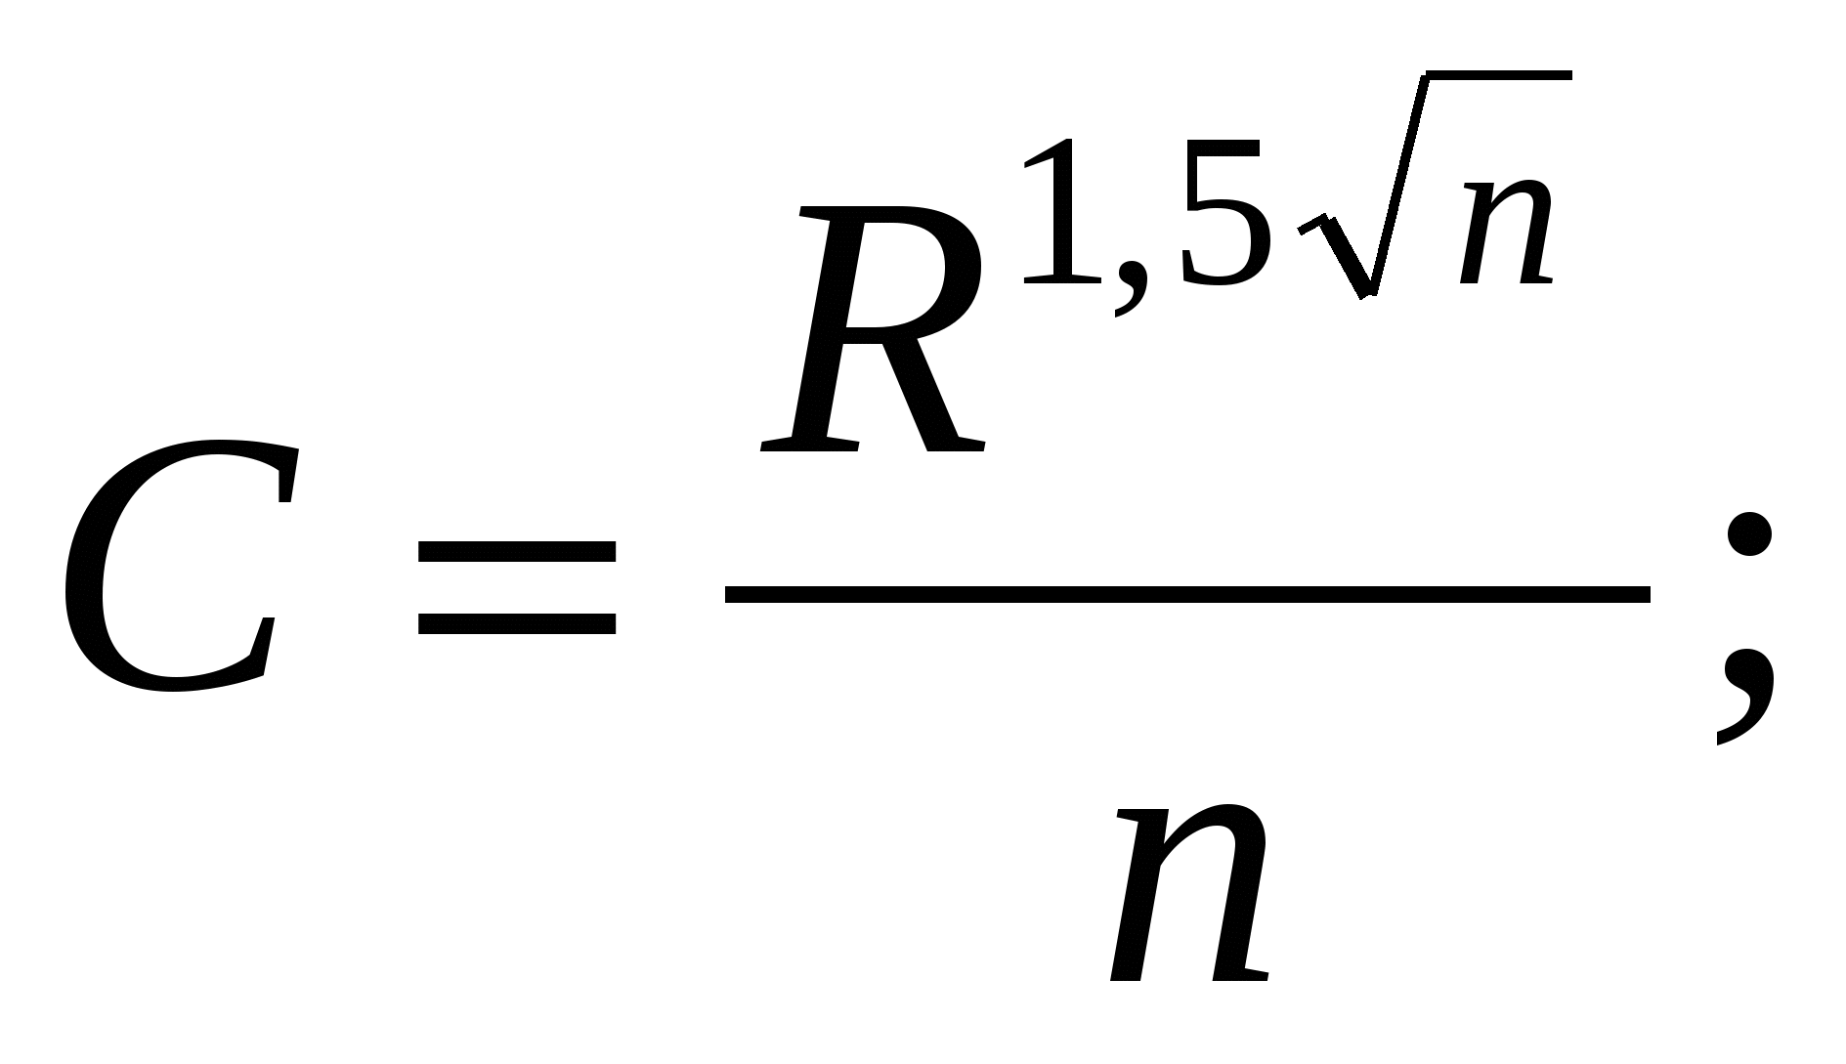
судың ағу жылдамдығы V=C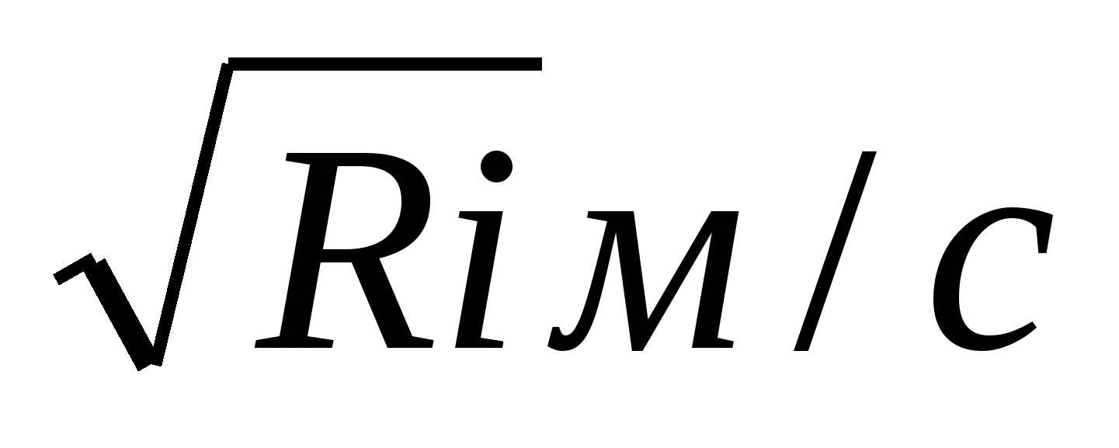
бұл жылдамдық V - дан кем болуы керек;
бороздаға жіберілетін су мөлшері
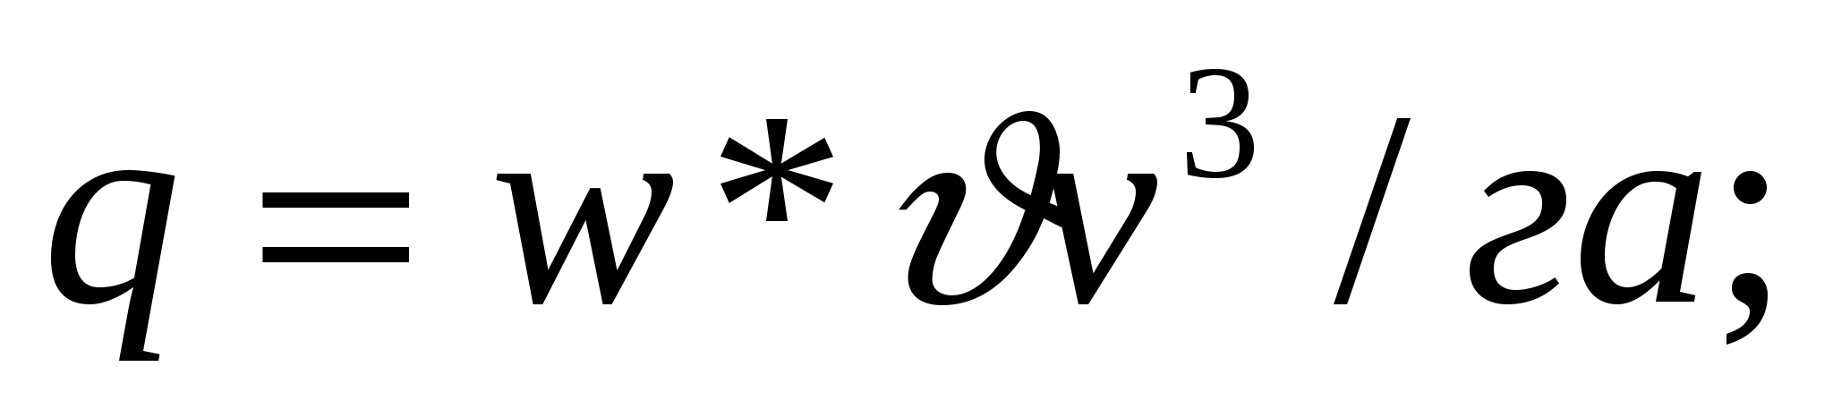
борозданың 1 метрге тең бөлігіне сіңетін судың көлемі
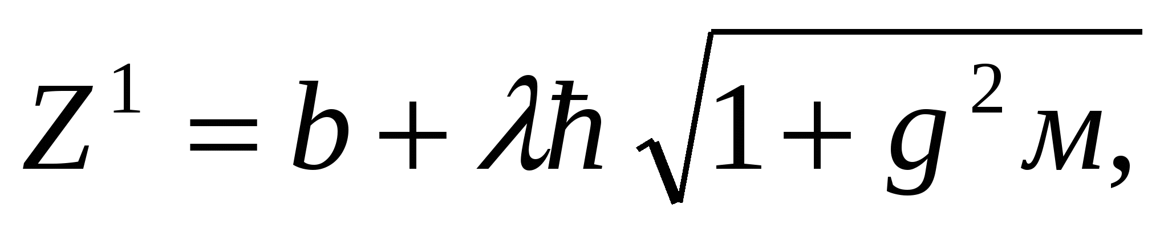
(құмды топырақтар үшін 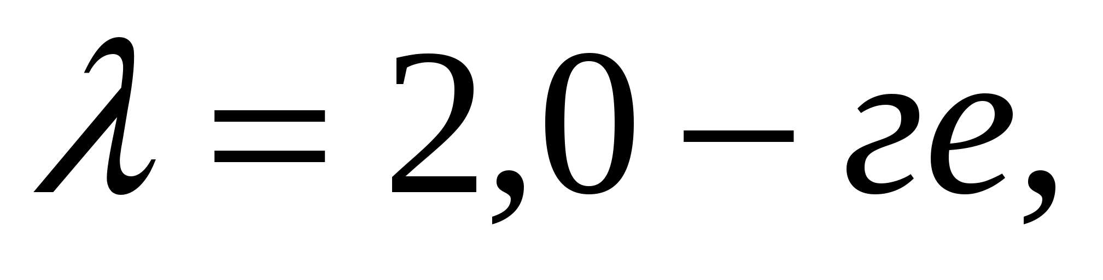ал балшықты топырақтар үшін 2,5-ға тең болады)
борозда топырағына судың сіңуінің ұзақтығы
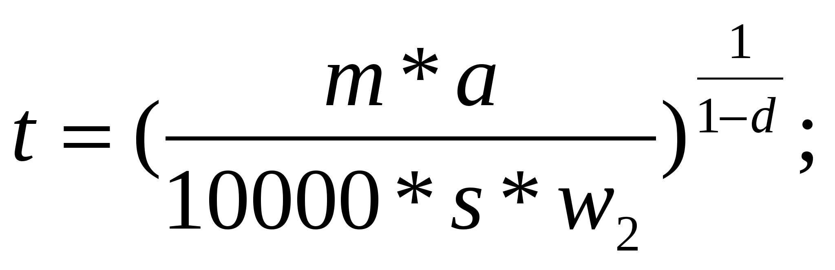

бұнда: 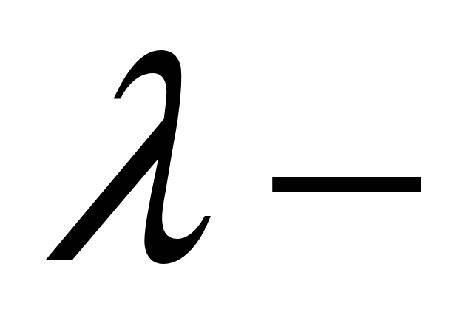су сіңіру динамикасының көрсеткіші (а=04)
борозданың ұзындығы
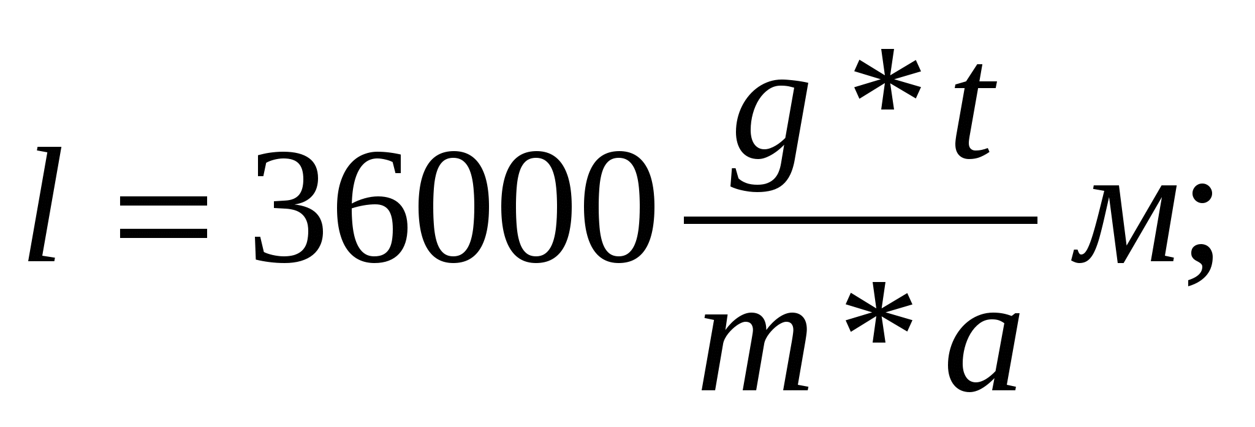
борозданың есептелген ұзындығын суару учаскесінің ұзындығына сәйкес (L) еселеп жинақтайды.
Суару жұмыстарын дұрыстап ұйымдастыру үщін учаскенің ұзындына сәйкес оқ-арықтардың саны анықталады.
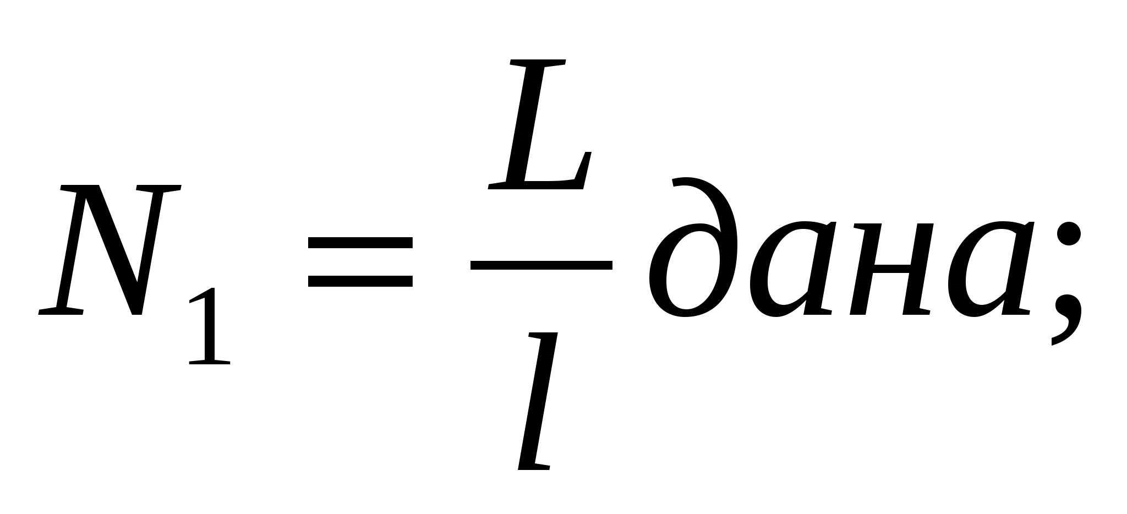
Суару учаскесіндегі барлық суару бороздаларының саны
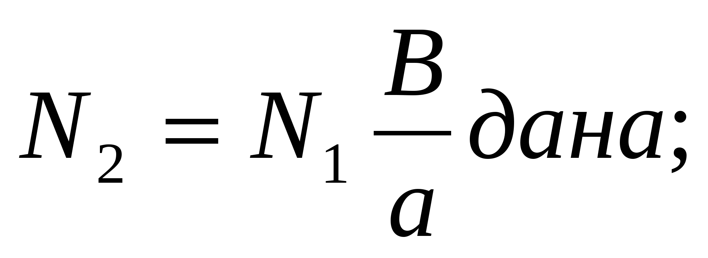
Суару учаскесін тәулік бойы суарғанда бір мезгілде суарылатын бороздалардың саны
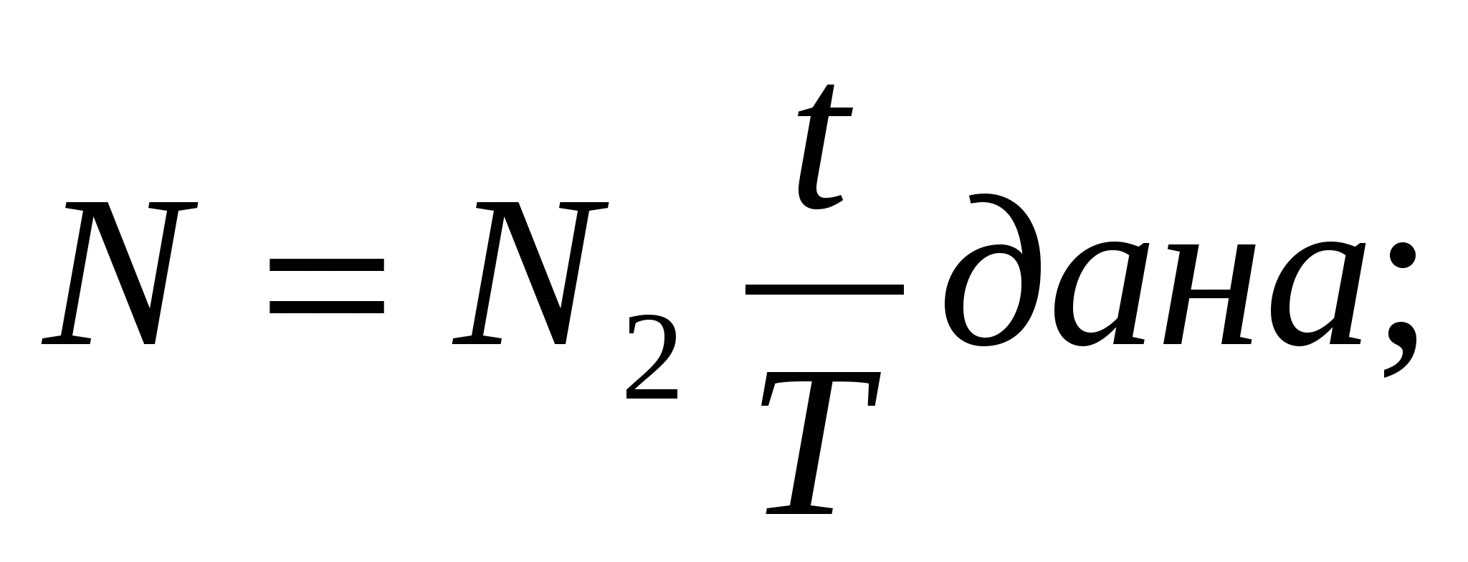

Суару учаскесіне жіберілетін судың мөлшері
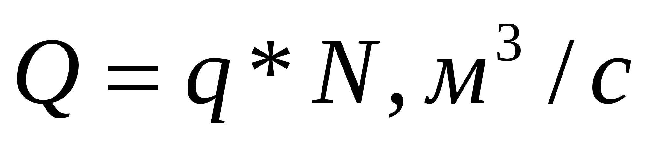
бір мезгілде жұмыс істейтін оқ-арықтардың сыны
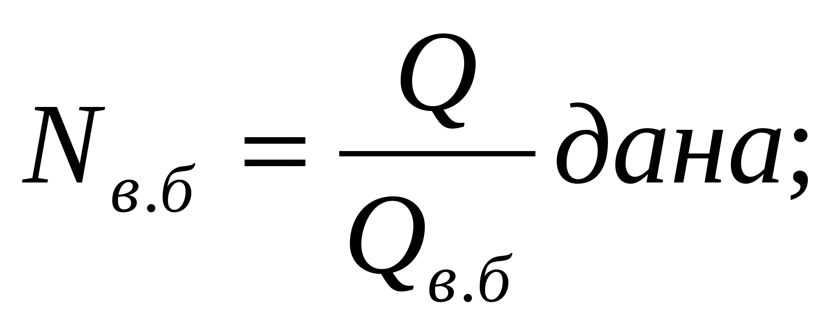
бұнда: Qв.б-оқ-арықпен жіберілетін судың мөлшері, м3/с әрбір оқ-арықта бір сушы жұмыс істейтінін еске ала отырып, әр сменада жұмыс істейтін сушылардың санын да анықтау керек.
Борозданың есептелген ұзындығының мөлшері арнаулы ұсыныстарда келтірілетін мөлшелермен салыстырылады.
Мысалы, Орта Азия жағдайлары үшін бороздалардың ұзындығымен оларға жіберілетін судың мөлшерін еңістікпен (і) топырақтың су сіңіруі әртүрлі болғанда 14-таблица арқылы қабылдауға болады.
Тегістелген еңістік мөлшері і-0,002-ден көбірек жерлерде және ыза судың деңгейі терең болған жағдайда жағдайда сумен толтырылмайтын бороздалдың ұзындығын 500 метрге дейін жеткізуге болады.Осының арқасында суару жұмыстарын механикаландыру жағдайы біраз жақсарып, сушылардың жұмыс өнімі артады.Бірақта суару бороздаларды өте ұзын болғанда суару нормасының мөлшері 1500м3/га дейін көбеіп кетеді.
Тақталап жайып суаруды қолдану жағдайлары. Суарудың бұл әдісін қолданғанда тақта бетіне су жайылып жіберілуінің сулдарынан топырақ нығыздалып қалады; суарғаннан кейін, әсіресе оның бастапқы күндерінде бетіне қабыршық пайда болып, одан судың булану мөлшері көбейеді; ауа алмасу және нитрификация прцестері төмендейді.
Кесте. Орта Азия жағдайы үшін бороздалардың ұзындығы мен оларға жіберілетін судың мөлшері (ТИИ және МСХ мәліметтері бойынша)
Топырақтың суды сіңіруі | Еңіс мөлшері | Су қоры аз борпылдақ топырақты жерлерді суарғанда |  | Су қоры белгілі шамадағы нығыздалған топырақты жерлерді суарғанда
 |  | Борозданың ұзындығы, м | Жіберілетін судың мөлшері, л/с | Борозданың ұзындығы, м | Жіберілетін судың мөлшері, л/с
Күшті | 0,001  0,001-0,007  0,008-0,01 | 60-100  100-150  100-60 | 0,7  0,8-0,9  0,5-0,1 | 120-200  200-300  200-120 | 0,25-0,40  0,40-0,80  0,50-0,10
Орташа | 0,001  0,001-0,007  0,008-0,01 | 75-125  150-175  120-75 | 0,5  0,5-0,6  0,3-0,1 | 150-250  300-350  240-150 | 0,20-0,35  0,50-0,90  0,60-1,12
Нашар | 0,001  0,001-0,007  0,008-0,01 | 80-150  160-200  140-80 | 0,4  0,5  0,1 | 170-300  320-400  280-160 | 0,25-0,40  0,40-0,80  0,7-0,12
Өте аз еңістіктер үшін (0,0005-тен аз)
Күшті - 60 0,25 120 0.4
Орташа - 120 0.4 240 0.5
Нашар - 150 0.10 – 0.15 300 0.2
Сондықтан тақталап жайып суару әдісі қатар аралықтары жақын (дәнді дақылдар мен шөптер) дақылдарды ғана суару үшін қолданылады. Сондай-ақ бұл әдіс еңістің мөлшері 0,002....0,2 шамасындағы учаскелерді сіңіре суару үшін де кеңінен қолданылады.Еңістің ең қолайлы мөлшері болып 0,002-0,007 саналады.
Суару тақталарының классификациясы. Суды тақтаға жіберу жағынан олар суды бас жағынан және ірге жағынан жіберетін болып екі түрге бөлінеді. Енінің шамасына қарай тар енді (1,8 -3,6м) және кең енді болады (30-40м); ұзындығына қарай қыска (50м) және ұзын (500м) болады.
Су бас жағынан жіберілетін тақталар көлденең еңістігі 0,002 шамасындағы учаскелерде жасалады. Су тақталары горизонтальдарға тікпе-тік болып тұқымды себу жұмыстарымен бірге жасалады. Еңісі өте үлкен және күрделі жерлерде топырақ топырақ палдарын сепкіштердің артына тіркелетін тар қамтитын риджермен (палжасағыштармен) жасайды.Ал енді жер еңісі қолайлы болған жағдайда палдарды ені 3,6 метрлік риджерлермен тіледі.
Себу агрегаты алға қарай жүргенде риджер сепкіш шүмегінің алдындағы топырақты тегістеп, жоғарғы топырақты жинап биіктігі 16-25см және табаны 40-60см тоқтатқыш палдар жасайды.Сөйтіп, сепкіш шүменктері тұқымды пал жасағыштардың артынан тегістеліп, аздап тығыздалған топыраққа себеді.
Ал енді суару учаскелерінің еңісі өте қолайлы болғанда тақталардың ені 30-40 метрдей болып, канал қызғыштар және пал жасағыштармен жасалады.
Су бас жағынан жіберілетін тақталармен суару процесі.

Еңістің мөлшері 0,004-тен кем учаскелері суды тақталарға оқ-арықтардан жіберіп, ал еңістің мөлшері 0,004-тен артық болғанда топырақ арнасында уақытша тілінетін құлақ арықтардан жіберді.
Суару учаскелерінде суару жұмыстары төменнен жоғары қарай жүргізіледі. Алдымен су уақытша тілінетін арықтардан төменгі оқ-арыққа жіберіліп, одан сифондар,түтіктер, алжапқыштары бар суарғыш қалғандар және оқ-арықтың төменгі қашасынан қазылатын жыралар арқылы соңғы 3-5 тақталарға жіберіледі. Жіберілген су тақтаның 0,7-0,90ұзындығын басқаннан кейін сушы оқарықтағы суды қалқандар немесе брезентті бөгеттер арқылы тоқтатып, оны келесі 3-5 тақталарға жібереді. Осы тәртіппен суару жұмыстары төменгі оқ-арықтан барлық тақталарды суарып болғанша жүргізіле береді. Одан кейін суару жұмыстары келесі, жоғарырақ орналасқан оқ-арықтан жүргізіледі. Суарудың осындай кезектілгін қолданғанда сушылар суарылмаған құрғақ жермен жоғарыға қарай жүріп отырады. Оқ-арыққа су неғұрлым көбірек жіберілсе, соғұрлым сушының еңбек өнімділігі жоғары болып, орта есеппен тәулігіне 1-2 гектар шамасында болады. Сондай-ақ оқ-арықтың көлденең және бой көрінісі 60л/с-ден кем болмаған мөлшердегі суды өткізе алатындай болуы керек.
Су іргесінен жіберілетін тақталармен суару. Жұмыстары көлденең еңісі 0,002-тен көбірек және жер бедері күрделі болған жағдайда ұйымдастырылады. Су бас жағынан жібероілетін тақталармен салыстырғанда су іргесінен жіберілетін тақталар бірінен-бірі палдар арқылы бөлінбей, тереңдігі 20-30см бороздалар арқылы бөлінеді. Бұл бороздалар КЗУ-0,3 канал қазғыштармен тілінеді.Тақталардың ені сепкіштермен егінді жинайтын машиналардың еніне еселі болуы керек. Суару жұмыстары төменгі тәртіппен ұйымдастырылады:алдымен су тақтанның бас жағынан жіберіліп, оның ағу жылдамдығы жер бедерінің күрделілігіне байланысты төмендей бастаған кезде тақтаға су ірге бороздадан жіберіліп, суарылмаған учаскелер суарылады. Суару жұмыстарының өнімділігі аса үлкен болмайды, орта есеппен сменасына 0,7-1,5га шамасында болады. Егісті бұл әдіспен суарудың кемшіліктеріне топырақтың біркелкі дымқылданбауы және бороздадан фильтрацияға су шығынының болуының салдарынан сушылардың еңбек өнімділігінің өте төмен болуы жатады.
Суды бороздалармен тақталарға тарату - Суды бороздалармен тақталарға жіберудің әдістері.Су бороздалармен тақталарға ашық каналдар (уақытша тілінетін құлақ-арықтар, оқ-арықтар,лотоктар) және құбырлар (ашық,жабық, қатты және солқылдақ) арқылы жеткізіледі.
Суды бороздаламен тақталарға екі әдіспен жіберуге болады:қолмен және механикаландырылған.
Бороздаламен тақталарға суды қолмен жіберу үшін күректер мен суарғыш қалқандарды, сифондар, суару түтіктері және бірөңірлі таратқыш бороздалар пайдаланылады. Суару жұмыстары механикаландырылған әдіспен ұйымдастырылғанда бороздаларға су суару құбырлары және машиналары арқылы жіберіліп, суару тақталарына бульдозерлер арқылы жіберіледі.
Бір өңірлі тарақыш бороздалар арқылы суару үшін жер беті жақсылап тегістелініп, оның көлденең еңісі 0,001-ге дейін және бойлау енісі 0.005-ке дейін болуы керек. Осылай болған жағдайда ОКП-1 канал қазғыштар арқылы оқ-арықтың қасынан бір өңірлі бороздалар тілінеді. Бұл жағдайда борозда топырағы оның бір жағына ғана үйіліп (еңіс бойынша жоғары), екінші жағы палсыз қалып бір өңірлі борозда жасалады.Содан кейін бұл бороздалар топырақ бөгеттері арқылы он -отыз шақты түптерінің белгілері бір шамадағы суару бороздаларына бөлінеді.Бұл өңірлі таратқыш бороздалардың жоғарғы жағынан КОР-500 және Д-716 канал қазғыштары мен оқ-арықтар тілінеді.Суару кезінде су оқарықтардан сифондар, түтік су жібергіштермен және оқ-арықтардың өңірінде жасалатынтесіктер арқылы бөліктерге жіберіледі.Бұл бөліктерден су автоматты түрде суару бороздаларына таратылады.Бір сушы бір мезгілде 150 шақты бороздаға шамасы 150 л/с су жібере алады.
Бульдозерлердің көмегімен кең тақталап суару әдісі де беті тегістелген көлденең еңісі 0,001-ге дейін және бойлау еңісі 0,005 -ге дейін жыртылған, немесе орылған егістікті сіңіре суару үшін қолданылыды.Кең тақталарға су 170-250 л/с шамасында су өткізетін уақтша тілінетін құлақ арықтардан бульдозерлер арқылы жіберіледі. Бұл әдісті қолданғанда бульдозер каналдың өңіріне келіп, оның топырағын уақытша тілінген құлақ арық ішіне жылжытудың салдарынан топырақ бөгеті жасалады.Сөйтіп уақытша тілінген құлақ арықтың қашасында пайда болған тесіктер арқылы су тақта бетіне ағады. Осыдан кейін тракторшы төмен қарай жүріп, қажет болған жағдайда оны сумен толық бастыру үшін палдарды оған көлденең үйеді.
Топырақтың су сіңіру және тақтаға жіберілетін судың мөлшеріне сәйкес бульдозерші-сушының еңбек өнімділігі сағатына 0,4-1,2 га шамасында болады.
Суды бороздаларға тарату үшін қатты және солқылдақ суару құбырлары, ПШН-165 суарғыш машиналары және сифондар, түтіктер мен қалқандар қолданылады.
Қаптата суару әдісі - Қаптата суару әдісін қолданғанда су жан-жағы палдармен қоршалған суару атыздарына тереңдігі 5-25 см және одан да көп шамада жіберіліп, топыраққа сіңеді.Суару атызының көлемі негізінен учаске бетінің бедеріне, топырақтың су сіңіру мүмкіншілігіне, суару нормасының шамасына байланысты болады және оның шамасы 0,1 гектардан 50 гектарға дейін және одан да мол болады.
Суару атыздарын сумен ұзақ қаптатқанда топырақтың құрамы бұзылып, оның борпылдақтылығы, аэрациясы төмендеп, қышқылдану процестері тоқталады.Суды ұзақ қаптатудың салдарынан топырақтағы қоректік заттар сумен бірге оның төменгі қабаттарына шайылып кетіп, қоректің сіңірілмейтін түріне айналып кетеді.Сондай-ақ ыза судың деңгейінен көтеріліп кетуі топырақтың екінші рет сорланып кетуіне жағдай туғызды. Атыздағы су қабатының шамасы және оны қаптатудың ұзақтығы көбейген сайын бұл әдіспен суарудың теріс жақтары күшейе түседі.Күріштен басқа дақылдардың барлығы алғашқы кезе нашар өсіп, кейіннен ауа мен қоректің аздығынан мүлде өспей қалады.
Суады уақытша қаптатуды (2-3күн) жүгері, жоңышқа, күздік және жаздық бидай, арпа, сұлы, сорго және басқа да дақылдар жақсы көтерді.
Қаптата суару әдісінің тимді жақтарына суару жұмыстарының өнімінің жоғарылығы, тәлік бойы суару мүмкіншілігі, барлық ауыл шаруашылық жұмыстарын механикаландыру мен суару жұмыстарын автоматтандыруға мүмкіншіліктің барлығы жатады.Қаптата суару әдісін қоланудың жағдайлары. Әдетте бұл әдіс күрішті суару, сорлаған жерлрді шаю және көлтабанды суару үшін қолданылады. Жүгеріні, жоңышқаны және дәнді дақылдарды суару үшін сирек қолданылады.Күрішті суару үшін еңіс мөлшері шамалы, топырағы суды орташа сіңіретін және ыза суадың деңгейі жоғару жатқан жерлер таңдап алынады. Осы талапты орындаған жағдайда оны үздіксіз қаптата суарғанда суармалау нормасының мөлшері шамалылау болады.Шөп, жүгері және дәнді дақылдарды қаптата суару әдісі еліміздің халық сирек қоныстанған еңіссіз, немесе еңісінің мөлшері шамалы, топырағы суды өте аз және орташа сіңіретін учаскелерде колданылады.Бұл учаскелердің ыза суының деңгейі өте төмен және лоар тұшы болуы қажет. Осындай жағдайда жер беті тегістеліп, суару атызының әр гектарына 50-100 л/с шамасында су жіберіледе және артық суды атыздан ағызып жібергенде суару нормасының мөлшері гектарына 1200-1600 м3, ал беті тегістелмеген және артық суы ағызылмайтын үлкен атыздар арқылы суарғанда суару нормасының мөлшері гектарына 3 мың м3 , кейде онда да көп болады.
Бақылау сұрақтары:
1. Бороздаларды қалай жіктейді?
2.Бороздалардың негізгі жұмысы?
3.Күрішті суару үшін қолданылатын борозда түрлері?
4.Қаптата сурау әдісін сипаттаңыз?

